BÁO CÁO THỰC HÀNH LAB 5
  - Thiết lập mô hình tường lửa pfSense
Môn học: An toàn hệ thống thông tin
Họ và tên: ...............................trương gia huy..........................................................
MSSV: ...................1150080019................. Lớp: ...............11_THMT.....................................

Mục tiêu
Xây dựng mô hình WAN, LAN và DMZ; cấu hình NAT và các rule pfSense; dùng Windows Server để kiểm chứng ảnh hưởng của chính sách đến ICMP, DNS và Web. Báo cáo ghi cấu hình, bằng chứng kiểm thử và giải thích cơ chế xử lý lưu lượng.

Kết quả hiện tại
Đã dựng pfSense CE 2.7.2 và Windows Server 2022, cấu hình LAN/DMZ, xác nhận NAT tự động, DNS nội bộ và HTTPS ra Internet. Sau khi tắt các rule cho phép LAN, phép thử ping ra Internet mất 100% gói; curl dừng ở bước phân giải tên. Các tình huống chuyên biệt và hai máy DMZ-Web, LAN-Test còn cần hoàn thiện.

Phạm vi và cấu trúc
Môi trường thực hành cá nhân trên VMware: pfSense kết nối WAN qua VMnet0, LAN qua VMnet2, DMZ qua LAN segment dmz-net. Các phần A–E bên dưới tương ứng tổng quan, thực hành nền tảng, bài tập tình huống, câu hỏi và yêu cầu nộp bài.

Cách hoàn thiện báo cáo
Điền thông tin sinh viên. Thay các dòng [CHÈN ẢNH THỰC HÀNH TẠI ĐÂY] bằng ảnh thật qua Insert → Pictures, chọn In Line with Text, giữ đúng tỉ lệ và chiều rộng tối đa 17,7 cm. Ảnh dài nên tách thành nhiều ảnh đọc rõ được. Bổ sung kết quả thực tế vào các ô còn trống và kiểm tra lại phân trang trước khi nộp.
Đề yêu cầu ít nhất 4 tình huống firewall, mỗi tình huống có ảnh rule, ảnh kiểm thử và 1–2 câu giải thích. Khung báo cáo chuẩn bị đủ cả 5 tình huống.

A Tổng quan và địa chỉ mạng

A1 Mô hình triển khai
Internet / router 192.168.1.1
|
VMnet0 Bridged — WAN pfSense 192.168.1.190/24
|
+— LAN 10.0.0.1/8 — VMnet2
| +— Windows thật 10.0.0.100/8
| +— DC 10.0.0.2/8
| +— LAN-Test 10.0.0.3/8 (chưa dựng)
|
+— DMZ 172.16.0.1/16 — LAN segment dmz-net
+— DMZ-Web 172.16.0.2/16 (chưa dựng)
Thiết bị / interface | Địa chỉ và mask | Gateway | DNS
pfSense WAN | 192.168.1.190/24  DHCP, có thể thay đổi | Nhận qua DHCP | DHCP/upstream
pfSense LAN | 10.0.0.1/8 | Không đặt | —
pfSense DMZ | 172.16.0.1/16 | None | —
Windows thật VMnet2 | 10.0.0.100/8 | Để trống | Để trống
Windows Server DC | 10.0.0.2/8 | 10.0.0.1 | 10.0.0.2
LAN-Test dự kiến | 10.0.0.3/8 | 10.0.0.1 | Upstream để kiểm thử
DMZ-Web dự kiến | 172.16.0.2/16 | 172.16.0.1 | 8.8.8.8 sau rule Pass

A2 Nền tảng và tài nguyên
Máy thật có 31,7 GB RAM và 146,7 GB trống tại thời điểm kiểm tra. Windows Server dùng bản 2022 Standard Evaluation, build 10.0.20348; dịch vụ VMware Tools đã được xác nhận Running. Domain nội bộ được cấu hình là vietnam.local.
Dải VMnet1 của Lab 4 là 172.16.16.0/24, nằm trong DMZ 172.16.0.0/16. Adapter VMnet1 trên Windows đã được Disable trong buổi thực hành; bảng route kiểm tra sau đó không còn route trực tiếp này. LAN-Test và DMZ-Web phải là các VM riêng; không clone trực tiếp DC đã promote để tạo máy test.

B1 Chuẩn bị và cài đặt pfSense

Bộ cài và tính toàn vẹn
Sử dụng pfSense CE 2.7.2-RELEASE amd64 theo gói lab. File nén được kiểm tra SHA-256 trước khi giải nén và gắn ISO vào VMware. Phiên bản này dành cho môi trường bài thực hành.
pfSense-CE-2.7.2-RELEASE-amd64.iso.gz
SHA-256:
883fb7bc64fe548442ed007911341dd34e178449f8156ad65f7381a02b7cd9e4
Kết quả kiểm tra: hash tệp tải về khớp giá trị trong gói lab. Đã giải nén thành pfSense-CE-2.7.2-RELEASE-amd64.iso.

Phần cứng và kết nối
Cấu hình hướng dẫn cho VM pfSense: RAM 2 GB, 2 vCPU, ổ đĩa 20 GB. Cần bổ sung ảnh VM Settings để xác nhận cấu hình phần cứng cuối cùng.
Card VMware | Kết nối | Interface pfSense | Vai trò
Network Adapter | Custom VMnet0 | em0 | WAN
Network Adapter 2 | Custom VMnet2 | em1 | LAN
Network Adapter 3 | LAN segment dmz-net | em2 | DMZ

Hình B1. Ba card mạng của máy pfSense
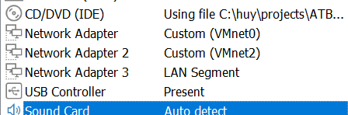
Chèn ảnh VM Settings thể hiện WAN, LAN và DMZ, gồm tên VMnet/LAN segment. Đối chiếu MAC trước khi gán interface.

Cài hệ điều hành và địa chỉ LAN
Quy trình đã thực hiện: Install → Auto (UFS) → Entire Disk → GPT → Commit. Sau khi khởi động pfSense, đặt LAN 10.0.0.1/8, không bật DHCP LAN; dùng HTTPS cho giao diện quản trị.
Hình B2. Console pfSense sau khi đặt IP LAN
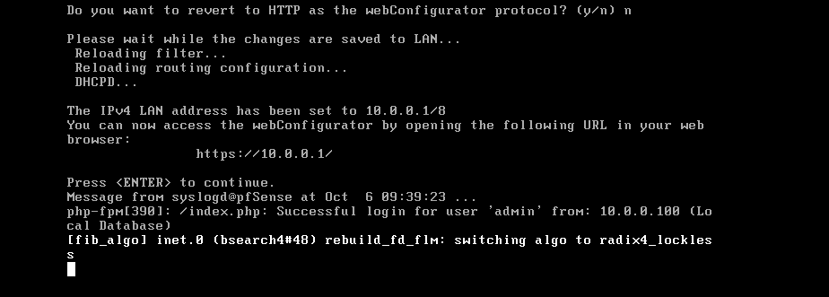Ảnh phải thấy LAN 10.0.0.1/8; không dùng ảnh console ban đầu còn LAN 192.168.1.1/24 vì trùng subnet WAN.

B2 Quản trị và gán interface
Từ Windows thật, ping 10.0.0.1 nhận 4/4 phản hồi, mất gói 0%, độ trễ trung bình 1 ms. Truy cập WebGUI tại https://10.0.0.1, hoàn tất Setup Wizard và bước đặt mật khẩu quản trị.
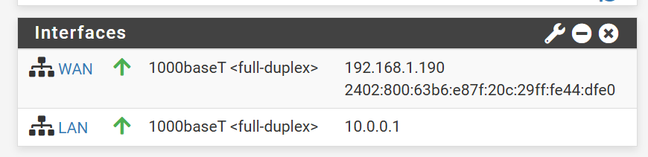
Hình B3. WAN và LAN trên Dashboard sau khi cấu hình
WAN nhận 192.168.1.190/24 qua DHCP; LAN dùng 10.0.0.1/8. Ảnh Dashboard này được chụp trước khi gán DMZ.
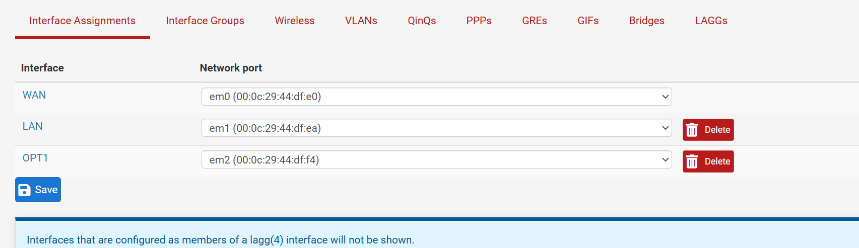
Hình B4. Gán WAN vào em0, LAN vào em1 và OPT1 vào em2
Interface | MAC đã ghi nhận | Kết nối tương ứng
WAN em0 | 00:0c:29:44:df:e0 | VMnet0
LAN em1 | 00:0c:29:44:df:ea | VMnet2
OPT1 em2 | 00:0c:29:44:df:f4 | dmz-net

Giữ ảnh Dashboard đầy đủ của máy thực hành khi hoàn thiện báo cáo; không chỉ dùng widget Interfaces nếu giảng viên yêu cầu toàn màn hình.

B3 Cấu hình vùng DMZ
OPT1 được bật và đổi tên DMZ. Sử dụng Static IPv4 172.16.0.1/16, IPv6 None, Upstream Gateway None. Hai tùy chọn Block private networks và Block bogon networks trên interface nội bộ không được tích.
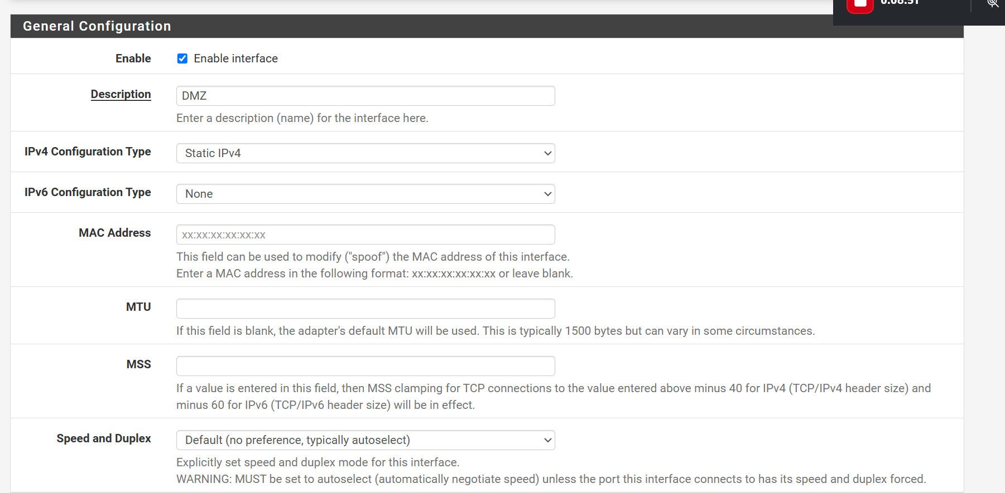
Hình B5. Bật interface DMZ và chọn Static IPv4
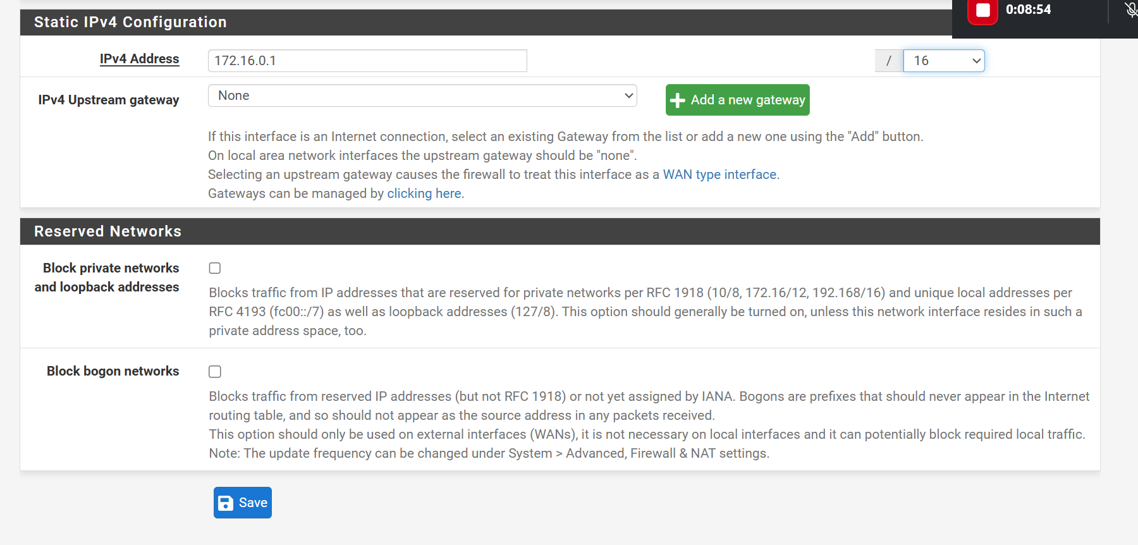
Hình B6. Địa chỉ DMZ 172.16.0.1/16 và gateway None
Sau khi Save và Apply Changes, NAT tự động đã bao gồm mạng DMZ như bằng chứng ở mục B5. Mạng DMZ mới cần firewall rule Pass phù hợp để ra Internet; chỉ có NAT chưa đủ cho phép lưu lượng.

B4 Windows Server và Domain Controller
Thành phần | Cấu hình / kết quả
VMware VM | winserverhy; RAM 4 GB, 2 vCPU; mạng Custom VMnet2
Hệ điều hành | Windows Server 2022 Standard Evaluation; 10.0.20348
VMware Tools | Dịch vụ VMTools: Running
Ethernet0 | 10.0.0.2; mask 255.0.0.0; gateway 10.0.0.1
DNS của NIC | 10.0.0.2; không đặt DNS công cộng làm Alternate DNS
Forest / domain | vietnam.local
DNS Forwarder theo cấu hình hướng dẫn | 8.8.8.8; bổ sung ảnh cấu hình đã lưu

Đã cài vai trò AD DS/DNS và hoàn tất bước promote theo xác nhận thực hành. Cảnh báo không tạo được DNS delegation xuất hiện khi tạo forest mới; tiếp tục với Create DNS delegation không được chọn.
Hình B7. IP tĩnh và thông tin Domain Controller
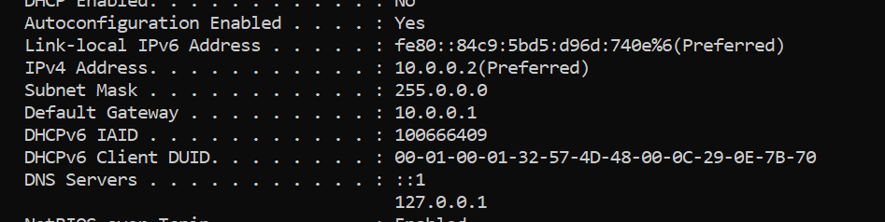Chèn ảnh ipconfig /all và Server Manager hoặc Get-ADDomain. Ảnh cần thể hiện DNS NIC và domain thực tế.
Hình B8. DNS Forwarders
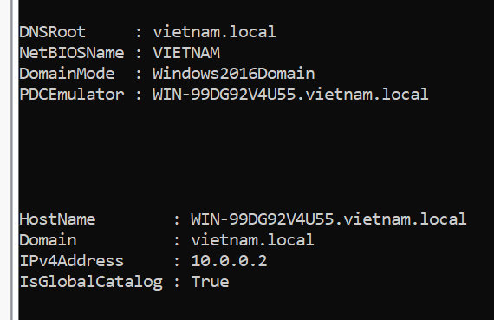Chèn DNS Manager → Server Properties → Forwarders để chứng minh DNS upstream được đặt tại dịch vụ DNS, không đặt trực tiếp làm DNS phụ trên NIC DC.

Kiểm thử đã ghi nhận
Resolve-DnsName vietnam.local -Server 10.0.0.2
# A: 10.0.0.2
Resolve-DnsName example.com -Server 10.0.0.2
# Có câu trả lời A và AAAA
curl.exe -4 -I https://example.com
# HTTP/1.1 200 OK
DNS nội bộ phân giải đúng tên miền lab; DNS trên DC trả lời truy vấn Internet; HTTPS IPv4 đã hoạt động. Kết quả phân giải thành công chưa tự chứng minh truy vấn thực sự đi qua forwarder nào, nên cần ảnh Forwarders để đối chiếu.

B5 Outbound NAT và rule LAN nền tảng
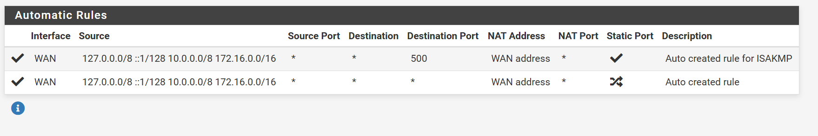
Hình B9. Automatic Rules có mạng nguồn LAN và DMZ
Bảng NAT cho thấy 10.0.0.0/8 và 172.16.0.0/16 được dịch sang WAN address. Trong chế độ Automatic hoặc Hybrid, các rule này được pfSense tự sinh; phần cơ bản không cần thêm manual Outbound NAT.

Ruleset dùng để kiểm thử
Rule | Trạng thái cần dùng | Ý nghĩa
Anti-Lockout Rule | Luôn giữ Enabled | Duy trì truy cập WebGUI từ LAN
Default allow LAN IPv4 | Disabled | Không để rule mặc định làm sai phép thử
Default allow LAN IPv6 | Disabled | Tránh đường cho phép ngoài ruleset bài tập
LAB5 - Allow LAN to Internet | Bật/tắt theo phép thử | Pass IPv4 Any; Source LAN subnets; Destination Any

Ảnh rule trước đó hiển thị Source = Any. Cần đổi thành LAN subnets và chèn ảnh cuối cùng trước khi nộp. Không coi việc sửa Source là đã được xác nhận khi chưa có ảnh đối chiếu.
Hình B10. Rule LAN nền tảng sau khi chuẩn hóa
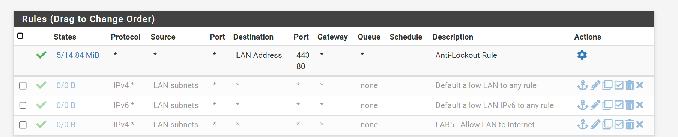Ảnh cần thấy Anti-Lockout bật, hai Default allow bị vô hiệu hóa và Source LAN subnets của rule tự tạo.
Hình B11. Apply Changes và Reset States
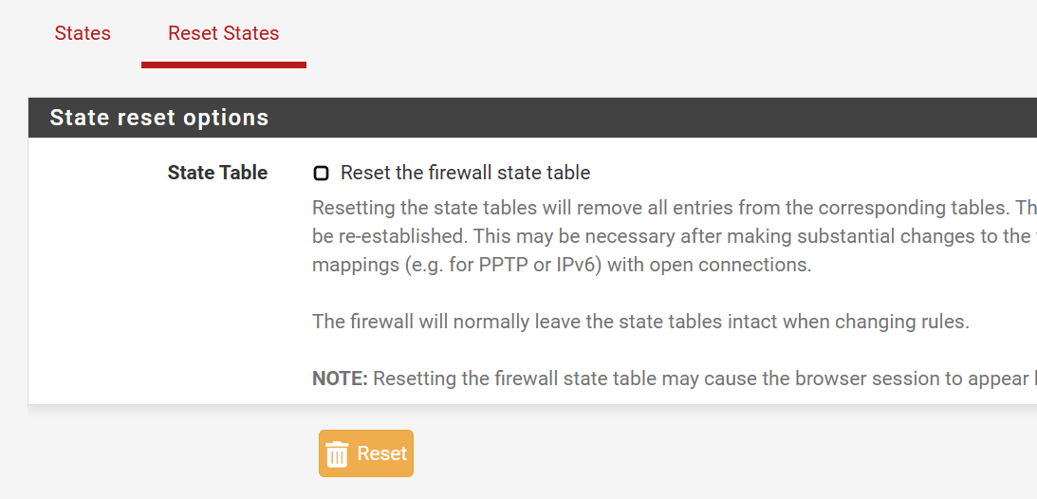Bổ sung ảnh thao tác Reset States cho phép thử bật/tắt LAN. Dừng kết nối cũ, Apply Changes, Reset States rồi tạo kết nối mới.

B6 Kiểm thử bật và tắt rule LAN
Máy kiểm thử là Windows Server DC 10.0.0.2, đi qua gateway 10.0.0.1. Phép ping từ Diagnostics của pfSense chỉ kiểm tra chính firewall, không thay thế phép thử từ DC.
Trạng thái rule | Phép thử | Kết quả thực tế
Rule LAN bật | ping 8.8.8.8 | 4 gói gửi, 4 nhận; 0% mất gói; trung bình 50 ms
Rule LAN bật | curl.exe -4 -I … https://example.com | HTTP/1.1 200 OK
Ba rule cho phép LAN đã tắt | ping 8.8.8.8 | 4 gói gửi, 0 nhận; 100% mất gói
Ba rule cho phép LAN đã tắt | curl.exe -4 -I … https://example.com | curl: (6) Could not resolve host: example.com

ping 8.8.8.8
curl.exe -4 -I --connect-timeout 10 --max-time 15 https://example.com
Hình B12. Kết quả trước khi tắt rule
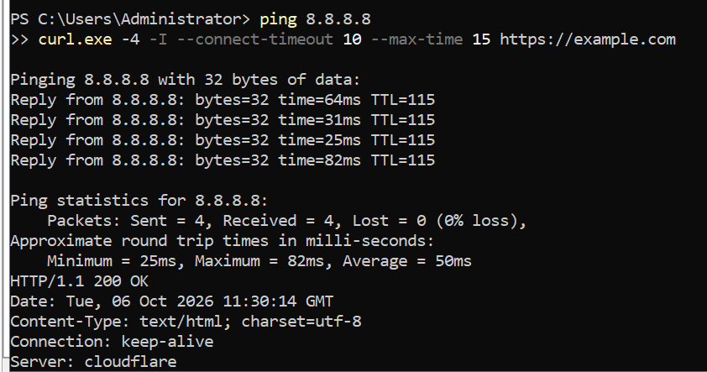Chèn ảnh lệnh chạy trên DC có ping thành công và HTTP 200 OK.
Hình B13. Kết quả sau khi tắt rule
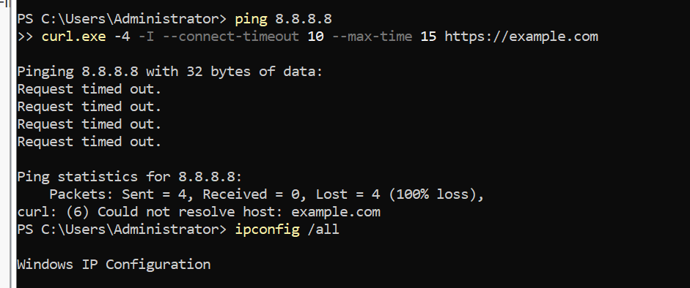Chèn ảnh bảng rule đã tắt và output mới: ping timeout, curl lỗi phân giải tên. Bằng chứng Reset States được đặt tại Hình B11.

Phân tích kết quả
Phép thử ICMP ra Internet thất bại sau khi tắt ba rule cho phép, phù hợp với chính sách chặn mặc định. Lỗi curl số 6 xảy ra ở giai đoạn DNS nên không chứng minh riêng TCP/443 đã bị chặn. Cần phân biệt lỗi DNS với lỗi kết nối HTTPS khi kết luận.
pfSense lưu trạng thái các kết nối đã được cho phép. Vì vậy phải Apply Changes và Reset States trước lượt thử mới; một phiên cũ còn state có thể vẫn hoạt động sau khi Disable rule. Bổ sung bằng chứng Reset States để hoàn thiện phép thử theo đề.

B7 Chuẩn bị máy cho các tình huống
Trạng thái: chưa có kết quả thực hành. Các kết quả dưới đây là tiêu chí mong đợi; chỉ ghi Đạt sau khi kiểm thử và chèn ảnh thực tế.

DMZ Web
Tạo VM Windows Server 2019/2022 riêng, không join domain; RAM gợi ý 2 GB. Một card nối LAN segment dmz-net; IP 172.16.0.2/16, gateway 172.16.0.1. Để trống DNS lúc dựng; đặt 8.8.8.8 sau khi có rule Pass DMZ ra Internet.
Install-WindowsFeature Web-Server -IncludeManagementTools
curl.exe http://localhost
Phải xác nhận IIS trả về nội dung HTTP ngay trên DMZ-Web trước khi cấu hình Port Forward.
Hình B14. DMZ-Web và IIS
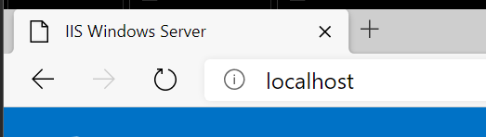Chèn IP, card mạng, kết quả cài IIS và truy cập localhost thành công.
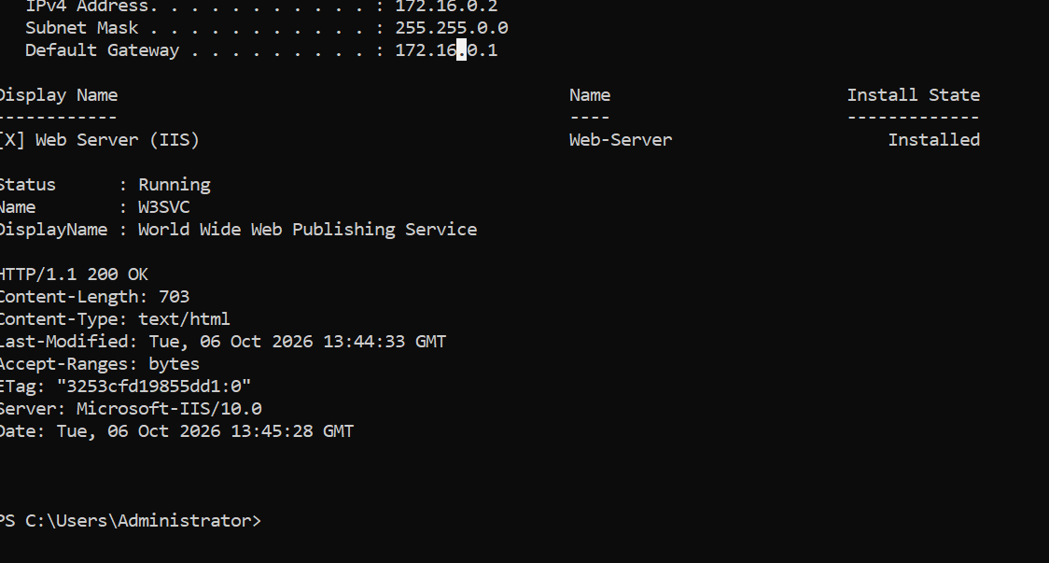

LAN Test
Tạo VM Ubuntu Server 22.04/24.04 LTS minimal riêng, RAM gợi ý 1 GB; một card nối VMnet2. Đặt IP 10.0.0.3/8, gateway 10.0.0.1. Không clone trực tiếp Domain Controller đã promote và không dùng Windows thật 10.0.0.100 thay LAN-Test vì adapter quản trị không có gateway qua pfSense.
Hình B15. Địa chỉ và route của LAN-Test
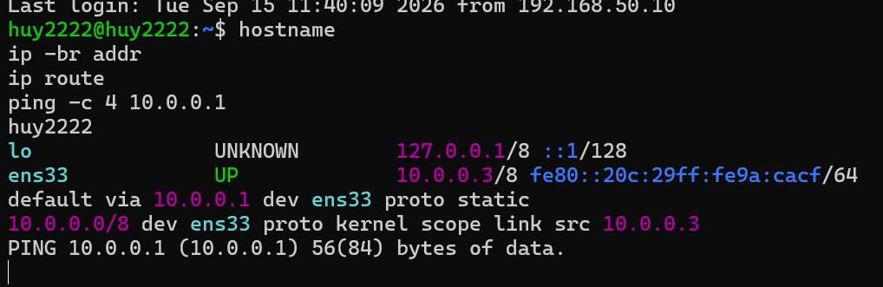
Chèn ip -br addr và ip route; xác nhận default route qua 10.0.0.1.

Máy cần bật theo tình huống
Tình huống | Máy cần bật
1 | pfSense + DC
2 | pfSense + DC + LAN-Test
3 | pfSense + DC + DMZ-Web
4 | pfSense + DMZ-Web
5 | pfSense + máy tạo lưu lượng bị chặn

C1 Chặn ICMP và cho phép Web DNS
Trạng thái: chưa có kết quả thực hành. Các kết quả dưới đây là tiêu chí mong đợi; chỉ ghi Đạt sau khi kiểm thử và chèn ảnh thực tế.
Giữ Anti-Lockout, tắt hai Default allow và rule LAN net → Any nền tảng. Tạo các rule IPv4 trên tab LAN theo thứ tự dưới đây, sau đó Apply Changes và Reset States.
Thứ tự | Action | Protocol | Source | Destination / port
1 | Block | ICMP | LAN subnets | Any; subtype Any
2 | Pass | TCP/UDP | LAN subnets | Any; port 53
3 | Pass | TCP | LAN subnets | Any; port 80
4 | Pass | TCP | LAN subnets | Any; port 443

Tách HTTP và HTTPS thành hai rule để dễ cấu hình; không dùng dải port 80–443 vì dải đó cho phép thêm các cổng trung gian.
ping 8.8.8.8
Resolve-DnsName example.com -Server 8.8.8.8
curl.exe -4 -I --connect-timeout 10 --max-time 15 https://example.com
Phép thử từ DC | Mong đợi | Thực tế
Ping 8.8.8.8 | Không nhận phản hồi | [Điền]
DNS trực tiếp upstream | Có câu trả lời | [Điền]
HTTPS IPv4 | Có phản hồi HTTP | [Điền]

Hình C1a. Ruleset chặn ICMP và cho DNS Web
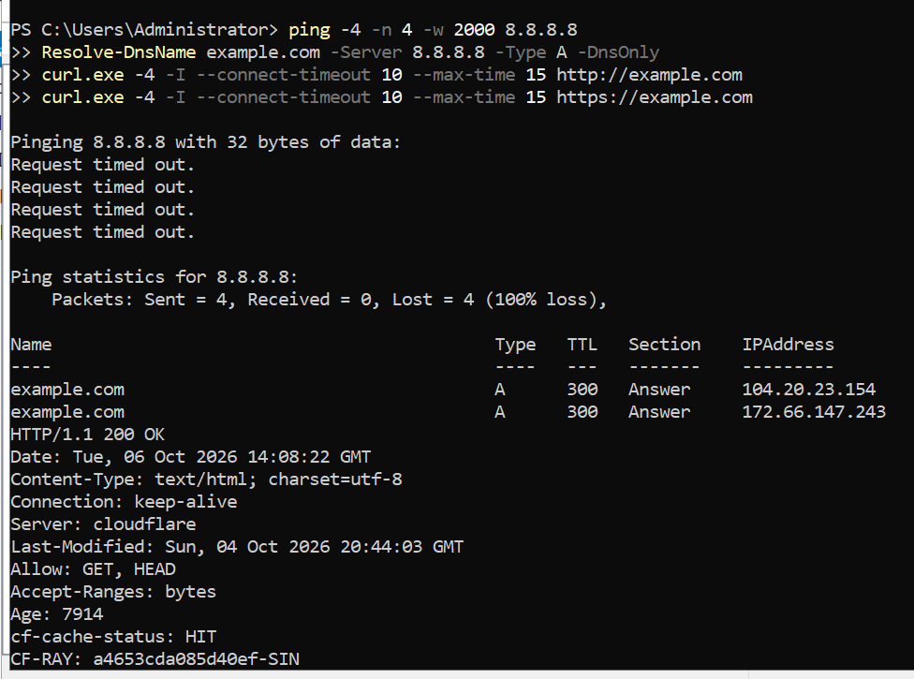
Hình C1b. Kiểm thử từ Domain Controller
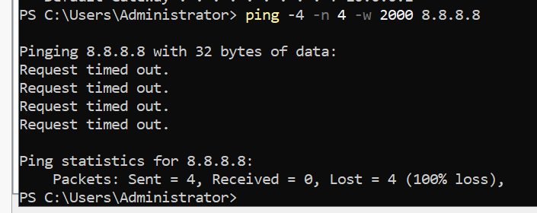
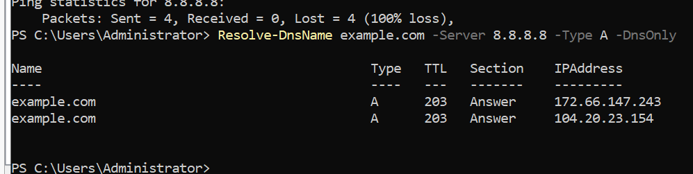
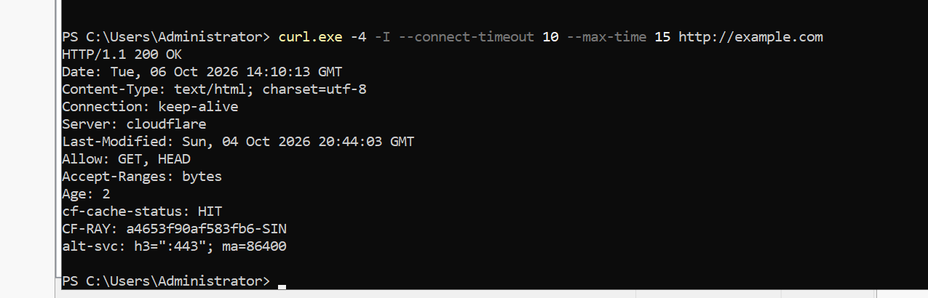
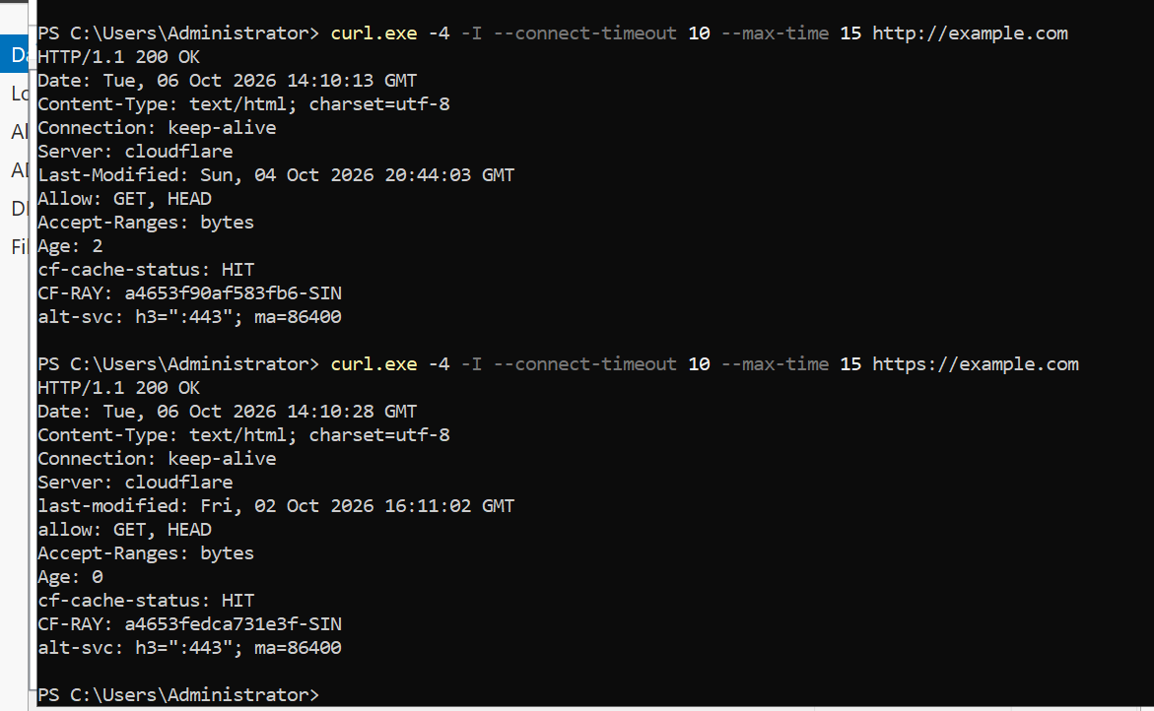
Giải thích cần hoàn thiện: [Đối chiếu ICMP bị chặn với DNS/Web được phép. Nếu HTTPS lỗi, tách kiểm tra DNS và kết nối TCP trước khi kết luận.]

C2 Chỉ cho một host LAN ra Internet
Trạng thái: chưa có kết quả thực hành. Các kết quả dưới đây là tiêu chí mong đợi; chỉ ghi Đạt sau khi kiểm thử và chèn ảnh thực tế.
Bật pfSense, DC và LAN-Test. Vô hiệu hóa các rule Pass từ tình huống trước, giữ hai Default allow Disabled và Anti-Lockout Enabled. Tạo rule IPv4 Any trên tab LAN:
Thứ tự | Action | Protocol | Source | Destination / port
1 | Pass | Any | 10.0.0.2/32 | Any
2 | Block | Any | LAN subnets | Any

Rule cho DC phải nằm trên rule chặn cả LAN. Save → Apply Changes → Reset States trước khi chạy phép thử mới.
# Trên Windows Server DC 10.0.0.2
ping 8.8.8.8
# Trên Ubuntu LAN-Test 10.0.0.3
ping -c 4 8.8.8.8
Nguồn | Kết quả mong đợi | Kết quả thực tế
DC 10.0.0.2 | Ping thành công | [Điền số gói / mất gói]
LAN-Test 10.0.0.3 | Ping thất bại | [Điền số gói / mất gói]

Hình C2a. Rule chỉ cho phép DC
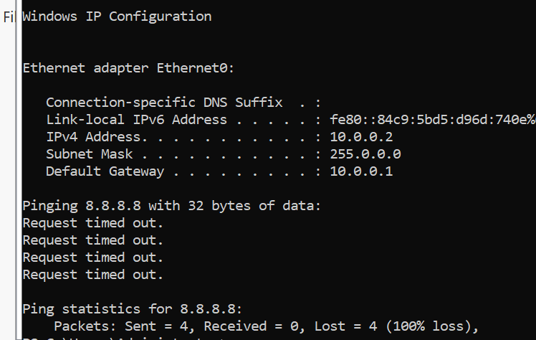
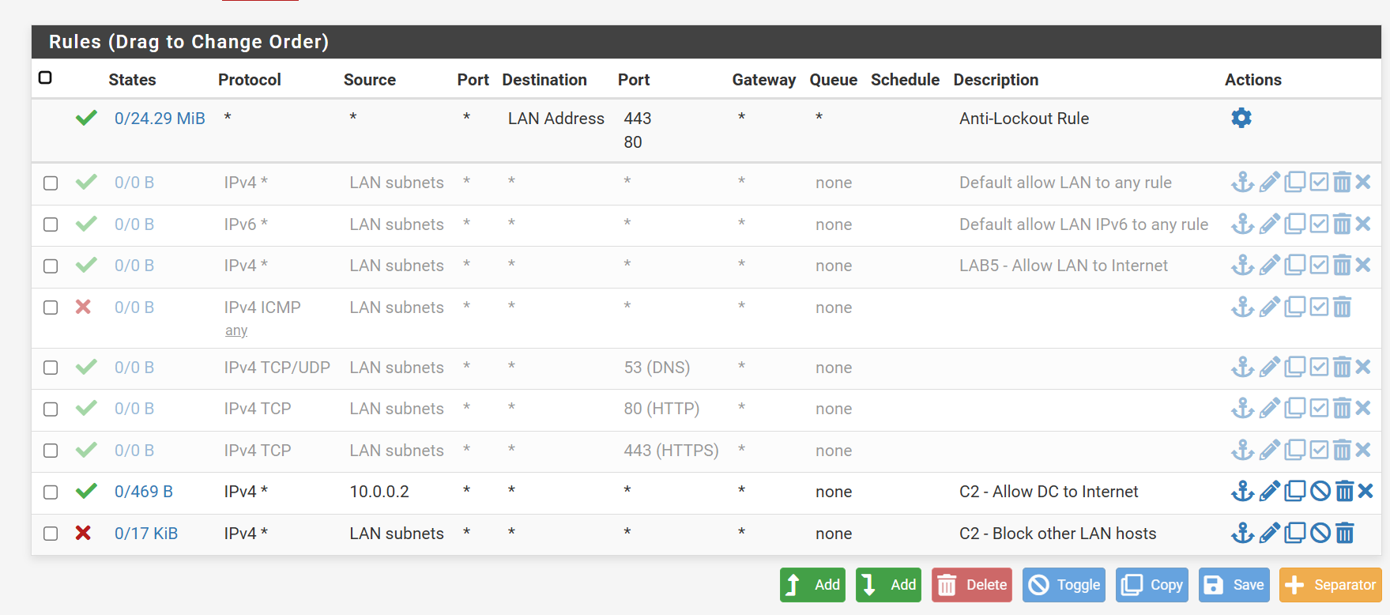
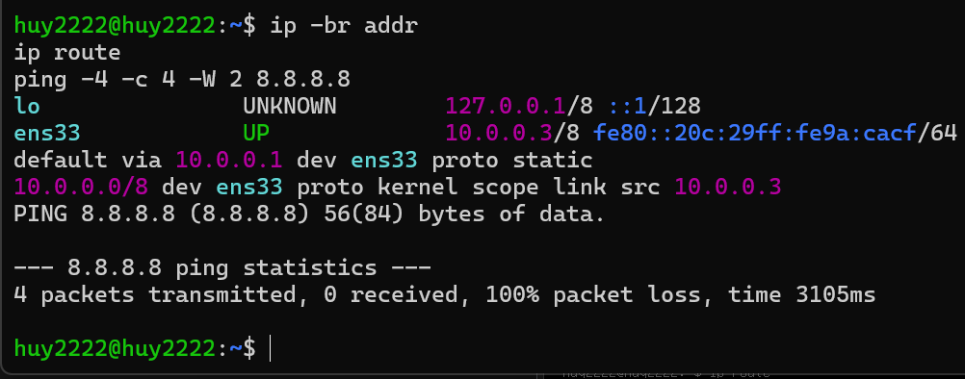
Hình C2b. Kết quả từ hai máy LAN
Chèn IP/route và kết quả ping của DC, LAN-Test; dùng hai ảnh nếu cần.

C3 Cô lập DMZ khỏi LAN
Trạng thái: chưa có kết quả thực hành. Các kết quả dưới đây là tiêu chí mong đợi; chỉ ghi Đạt sau khi kiểm thử và chèn ảnh thực tế.

Bước 1 Chứng minh kết nối trước khi chặn
Trên DC, cho phép ICMP Echo inbound bằng một rule tạm. Trên tab DMZ chỉ bật Pass IPv4 Any từ DMZ subnets đến Any, rồi Apply Changes và Reset States.
# PowerShell Administrator trên DC
netsh advfirewall firewall add rule name="LAB-Allow-ICMPv4-Echo" protocol=icmpv4:8,any dir=in action=allow
# Trên DMZ-Web
ping 10.0.0.2
Baseline bắt buộc: DMZ-Web phải ping được DC trước khi thêm rule Block. Nếu chưa có reply, sửa IP, route hoặc Windows Firewall trước.

Bước 2 Thêm rule cô lập trên DMZ
Thứ tự | Action | Protocol | Source | Destination / port
1 | Block | Any | DMZ subnets | LAN subnets
2 | Pass | Any | DMZ subnets | Any

# Sau Apply Changes và Reset States, trên DMZ-Web
ping 10.0.0.2
ping 8.8.8.8
Resolve-DnsName example.com -Server 8.8.8.8
Phép thử | Mong đợi | Thực tế
DMZ → DC trước Block | Có reply | [Điền]
DMZ → DC sau Block | Không có reply | [Điền]
DMZ → Internet sau Block | IP và DNS vẫn hoạt động | [Điền]

Hình C3a và C3b. Rule cùng bằng chứng trước sau
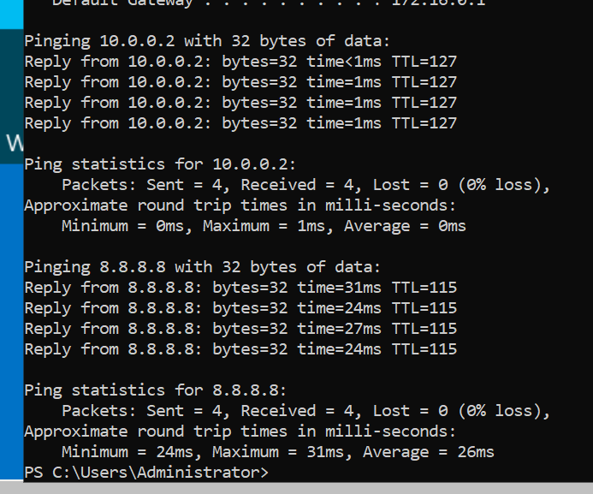
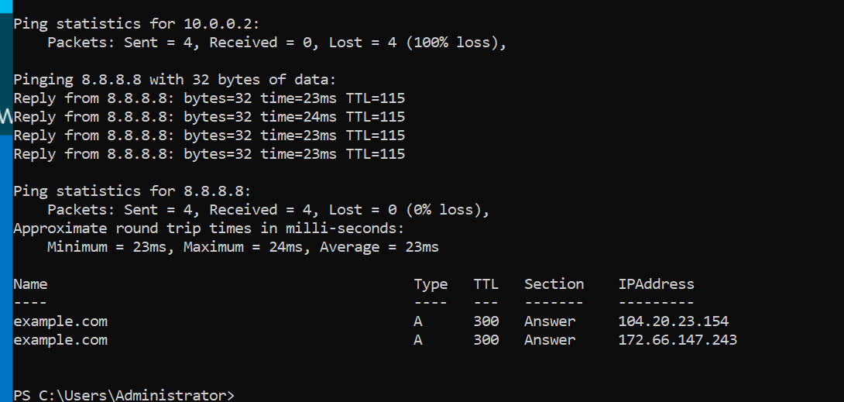
để loại trừ Windows Firewall là nguyên nhân chặn ban đầu; đối chiếu rule Block cụ thể đứng trên Pass tổng quát.]
Sau bài có thể xóa rule tạm trên DC bằng netsh advfirewall firewall delete rule name="LAB-Allow-ICMPv4-Echo".

D Câu hỏi phân tích từ 1 đến 3

1 Phân biệt NAT và firewall rule trong mô hình
NAT thay đổi địa chỉ hoặc cổng của gói tin khi đi qua firewall. Outbound NAT giúp các địa chỉ LAN/DMZ sử dụng địa chỉ WAN để truy cập ra ngoài. Port Forward đổi đích WAN:8080 thành địa chỉ DMZ-Web 172.16.0.2:80.
Firewall rule quyết định lưu lượng được cho qua hay bị chặn. Việc có NAT không tự cấp quyền truy cập: DMZ cần rule Pass phù hợp dù đã có automatic NAT. Port Forward trong bài dùng Add associated filter rule để tạo rule cho phép tương ứng.

2 Vì sao tách máy chủ Web Mail FTP vào DMZ
Các dịch vụ phục vụ truy cập từ bên ngoài có mức phơi bày lớn hơn máy nội bộ. Đưa chúng vào DMZ tạo một vùng mạng riêng để kiểm soát lưu lượng giữa WAN, DMZ và LAN. Nếu một máy chủ DMZ bị xâm nhập, rule Block DMZ → LAN giúp hạn chế khả năng truy cập trực tiếp tới DC và tài nguyên nội bộ.
DMZ không tự tạo ra bảo vệ nếu vẫn cho phép mọi luồng. Cần đặt các rule theo dịch vụ thực sự cần thiết, hạn chế quản trị và theo dõi log. Trong tình huống C3, chỉ kết luận cô lập có hiệu lực khi có baseline thành công và cùng phép thử thất bại sau khi thêm Block.

3 Nếu Block nằm dưới Pass tổng quát thì điều gì xảy ra
Với các rule thông thường trên tab interface trong bài lab, rule khớp trước theo thứ tự từ trên xuống sẽ quyết định xử lý. Nếu Pass LAN net → Any hoặc Pass DMZ net → Any đứng trước và đã khớp gói, rule Block cụ thể phía dưới không chặn được gói đó.
Vì vậy cần đặt Block DMZ → LAN trước Pass DMZ → Any, hoặc Pass một host cụ thể trước Block cả LAN. Khi đổi rule, phải xử lý state đã tồn tại; chỉ thay thứ tự rule rồi thử lại trên kết nối cũ có thể dẫn đến kết luận sai.

D Câu hỏi phân tích từ 4 đến 6

4 Cần rule nào để chặn ping nhưng vẫn cho Web
Trên tab LAN, dùng IPv4 Block ICMP từ LAN subnets đến Any; Pass TCP/UDP port 53 cho DNS; Pass TCP port 80 cho HTTP và port 443 cho HTTPS. Tắt rule Pass LAN net → Any và các Default allow để không mở rộng quyền ngoài bài kiểm thử. Hai cổng Web có thể dùng hai rule riêng hoặc alias chứa đúng 80 và 443, không dùng một dải liên tục 80–443.
Sau Apply Changes và Reset States, từ DC kiểm thử ping 8.8.8.8, truy vấn DNS trực tiếp upstream và curl.exe -4 tới HTTPS. Tiêu chí đạt: ping bị chặn, DNS và HTTPS hoạt động. Đây là tiêu chí của tình huống C1, chưa phải kết quả thực tế đã xác nhận.

5 Logging giúp gì khi xử lý sự cố
Firewall log cung cấp thời điểm, interface, action, protocol, nguồn/đích và thông tin rule. Dữ liệu này giúp kiểm tra liệu gói có tới pfSense, bị rule nào chặn, hoặc lỗi cần điều tra ở DNS, dịch vụ đích hay Windows Firewall. Có thể đối chiếu state để phát hiện kết nối đã được cho phép từ trước.
Phải bật logging trên rule cần quan sát và tạo một phép thử mới có IP/thời điểm rõ ràng. Không có bản ghi Block không tự chứng minh lưu lượng đã được cho phép; có thể rule chưa bật log hoặc gói không đi qua firewall.

6 Nêu ít nhất ba biện pháp hardening cho pfSense
• Đổi mật khẩu mặc định; hạn chế tài khoản và quyền quản trị, dùng HTTPS và giới hạn nguồn được phép quản trị. Giữ phương án quản trị dự phòng khi thay Anti-Lockout.
• Áp dụng quyền tối thiểu: chỉ mở nguồn, đích và dịch vụ cần thiết; cô lập DMZ khỏi LAN, không công khai WebGUI ra WAN.
• Duy trì bản vá và phiên bản được hỗ trợ khi triển khai thực tế; pfSense 2.7.2 trong bài chỉ phục vụ môi trường lab theo đề.
• Bật log cho rule quan trọng, rà soát định kỳ và sao lưu cấu hình trước thay đổi.
• Tắt dịch vụ không dùng và kiểm tra ruleset IPv4/IPv6 để tránh đường truy cập ngoài chính sách.

Kết luận hiện tại
Mô hình nền tảng đã cung cấp kết nối cho DC và cho thấy ảnh hưởng của việc tắt rule LAN đối với ICMP và DNS. Chưa đủ bằng chứng để kết luận đạt yêu cầu ít nhất bốn tình huống firewall. Cần hoàn thành các mục C, bổ sung ảnh và đối chiếu bảng nghiệm thu trước khi nộp.

E Bằng chứng và kiểm tra nộp bài
Yêu cầu | Vị trí trong báo cáo | Tình trạng cần hoàn thiện
Ba card mạng pfSense | B1, Hình B1 | Bổ sung ảnh VMware Settings
Console LAN 10.0.0.1 | B1, Hình B2 | Bổ sung ảnh sau cấu hình
Dashboard / Assignments | B2, Hình B3–B4 | Đã chèn ảnh; thêm Dashboard đầy đủ nếu cần
Interface DMZ | B3, Hình B5–B6 | Đã chèn ảnh cấu hình
Outbound NAT | B5, Hình B9 | Đã chèn ảnh Automatic Rules
LAN rule và Reset States | B5, Hình B10–B11 | Bổ sung Source đúng và bằng chứng Reset
Kiểm thử rule LAN bật/tắt | B6, Hình B12–B13 | Đã có output; bổ sung ảnh thật
Ít nhất 4 tình huống | C1–C5 | Chưa có kết quả thực tế
Cô lập DMZ trước/sau | C3 | Bắt buộc baseline thành công trước Block
6 câu hỏi | D | Đã có nội dung phân tích

Danh sách hoàn thiện
□ Điền họ tên, MSSV, lớp, giảng viên và ngày nộp.
□ Xác nhận IP WAN tại thời điểm thử Port Forward.
□ Hoàn thành ít nhất 4 tình huống; mỗi tình huống có ảnh rule, ảnh thử và giải thích.
□ Ảnh là màn hình thực hành của sinh viên; không dùng kết quả mong đợi làm kết quả đã đo.
□ Bổ sung ảnh Reset States và baseline DMZ trước khi Block.
□ Điền kết quả thực tế vào chỗ trống; xóa các dòng hướng dẫn không dùng.
□ Kiểm tra thứ tự ảnh, bảng, ngắt trang và tên file trước khi nộp.

Tên file và tài liệu đối chiếu
Báo cáo này thuộc Lab 5. Mục E trong tài liệu nguồn vẫn ghi mẫu tên [Mã lớp]-Lab3_MSSV-TênSV; cần xác nhận nhãn Lab3/Lab5 với giảng viên trước khi đổi tên file nộp.
Nguồn đối chiếu: tài liệu Lab3-pfSense_SAMPLE_STYLE_SPLIT_FIGURES_v6_FINAL_TEXT_ONLY.docx và README.txt trong gói LAB5-pfSense; ảnh và output thực hành ngày 06/10/2026.
Video ngắn minh họa một tình huống được khuyến khích trong đề. Không đưa mật khẩu Administrator, pfSense hoặc DSRM vào báo cáo/ảnh chụp.

